BEGIN hello

in dòng chữ (HEllo moi nguoi)

END

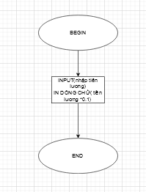

Cấu trúc

IF (điều kiện)

//Điền nội dung muốn thực hiện

Bài 2:

BEGIN

Input ( tiền lương tháng này)

IN DÒNG CHỮ( TIỀN LƯƠNG \*0.1)

END

BÀI 3:

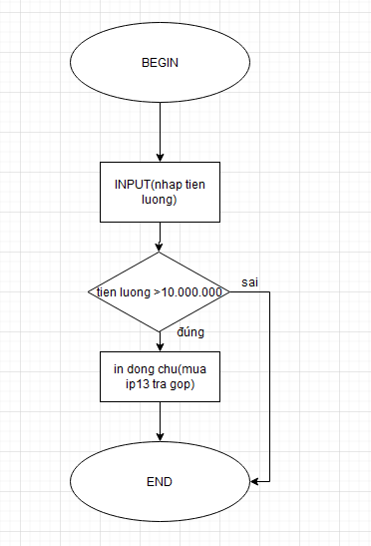

BEGIN

INPUT(NHAP LUONG THANG NAY) =a

IF a>=10000000

PRINT (DI MUA IP 13)

ELSE

PRINT (TIEP TUC TIET KIEM)

END

END

BAI 4

BEGIN

INPUT(NHAP DIEM CUA CON)=A

IF A>=8

PRINT (BA ME SE MUA CHO CON XE DAP MOI)

ELSE

PRINT(M TOI CONG CHUYEN VOI BA)

END

END

BEGIN

INPUT (NHAP A)

IF (A MOD 3=0)

IN DONG CHU (A LA SO LE)

END

END

Bai 7

BEGIN

INPUT( NHAP DIEM SO)

IF (DIEM >8)

IN

ELSE

END

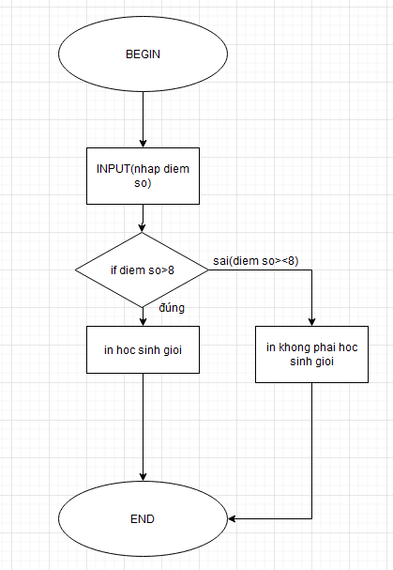

Bai 8:

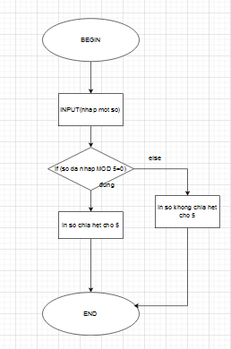

Bai 9:

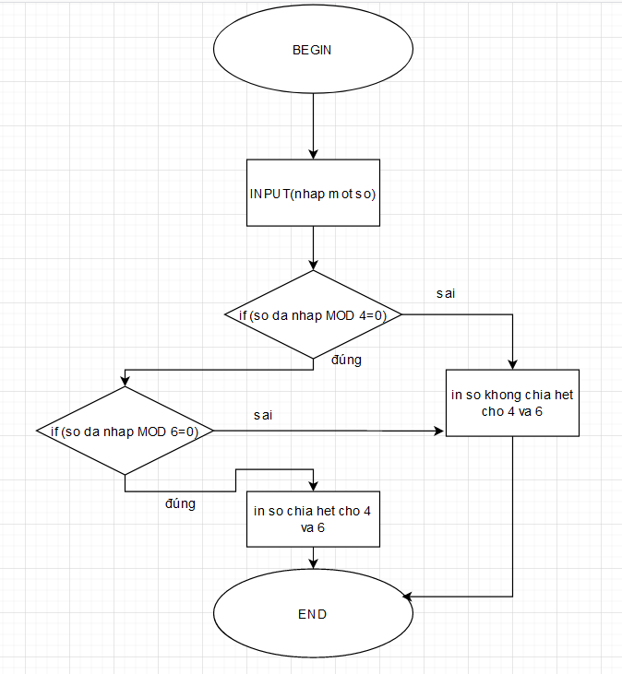

Bai 10:

Nhập vào điểm số, nếu điểm số lớn hơn hoặc bằng 8, in ra dòng chữ Học sinh giỏi,

nếu điểm số bé hơn 8 và lớn hơn hoặc bằng 6, in ra dòng chữ chữ học sinh Khá,

ngược lại in ra dòng chữ Học sinh trung bình

BEGIN

INPUT(NHAP VAO DIEM SO)

IF DIEM SO>=8

IN HOC SINH GIOI

End

IF (DIEM SO <8) AND (DIEM SO >=6)

IN HOC SINH KHA

ELSE

IN HOC SINH TB

END

END

